Перечень индивидуальных образовательных достижений
Сивина Анатолия Александровича
Сивина Анатолия Александровича
Курсанта 11 учебной группы
1 курса набора 2020 года

№ п/п | Вид образовательных достижений | Описание индивидуальных образовательных достижений | Подтверждение уровня (факта) индивидуальных образовательных достижений | Самооценка образовательных достижений (индекс ИОД) | Примечания
1 | 2 | 3 | 4 | 5 | 6
Достижения в освоении основной образовательной программы
(образовательная активность)
1 | Уровень успеваемости за весь период обучения | Сдача экзаменационной сессии за 1 семестр | Ведомость промежуточной аттестации ПА-1 | СБу=балл | 4,3
2 | Курсовая работа по ТГП | Общеправовые принципы права: значение, характерные черты, виды |  | 5
 | Индекс ИОД по освоению основной образовательной программы |  |  | 5
Достижения в общественной жизни
(социальная активность)
1 | Состоит в группе спортивного совершенствования по волейболу
 | Индекс ИОД в общественной жизни
Достижения в творческой и исследовательской деятельности
(творческая активность)
1 | Олимпиада по иностранному языку «Пенитенциарные системы зарубежных стран» | Участие |  | 0,5 | (Приложение 1)
2 | Смотр строя и песни, посвященный 142-летию со дня образования УИС и 76-й годовщине Победы в Великой Отечественной Войне | Участие | Диплом 3 степени | 1 балл | (Приложение 2)
3 | За оказание помощи в уборке снега после обильного снегопада МБДОУ «Детский сад №21» | Участник |  | 0,5
 | Индекс ИОД в творческой и исследовательской деятельности
 | Итого суммарный индекс ИОД за весь период обучения |  |  | 7

Приложение 1
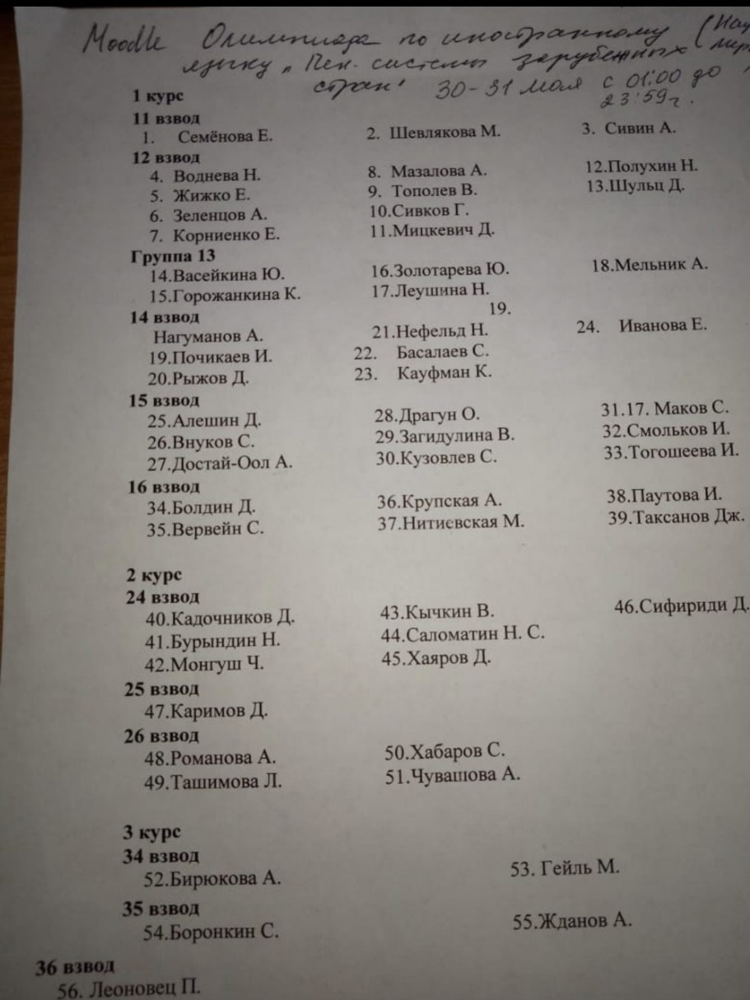

Приложение 2
